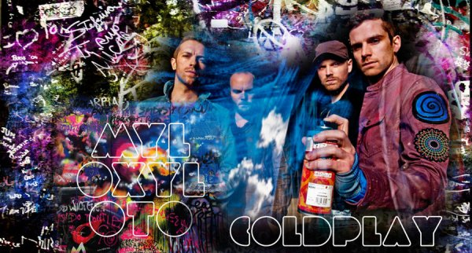

Lotte van den Brink
Verslag CKV van Mylo Xyloto Tour – Coldplay
Ingeleverd op 23 januari 2011

Informatie/voorbereiding
Coldplay is een Britse alternatieverockband, die in 1996 in Londen werd gevormd. De leden zijn Chris Martin, Jon Buckland,Will Champion en Guy Berryman.
Locatie: Ahoy Rotterdam
Datum voorstelling: 17 december 2011

Vorm

Ruimte
Het concert van Coldplay vond plaats in Ahoy Rotterdam. Het is één van de grootste overdekte evenementenhallen van Nederland. Het complex wordt zeer regelmatig gebruikt voor tentoonstellingen, congressen en seminars. Voor deze evenementen worden met name de zes hallen gebruikt met een totale oppervlakte van 30.000 m². Wanneer alle hallen en het Sportpaleis gelijktijdig gebruikt worden, kent Ahoy een capaciteit van 30.000 personen.

Ahoy Rotterdam is dus een grote evenementenhal, die tijdens het concert helemaal werd gebruikt. De tribunes achterin en aan de zijkanten zaten helemaal vol, net als het grote middengedeelte, waar iedereen stond. Dit zorgde voor een massaal gevoel, hoewel Ahoy, in vergelijking met bijvoorbeeld het GelreDome in Arnhem, helemaal niet zo groot is. Zeker voor Coldplay, die al in veel grotere stadions heeft opgetreden, was dit een ‘klein’ publiek. Gelukkig was dat niet te merken aan hun optreden, ze haalden alles uit de kast om er een spektakel van te maken. Ahoy heeft –zeggen veel recensenten- een goede acoestiek en daar kan ik ook in meegaan, het klonk fantastisch. Het grote podium met ‘catwalk’ in het midden werd helemaal gebruikt en dat zorgde voor een dynamisch effect.
1 Ahoy Rotterdam na het optreden
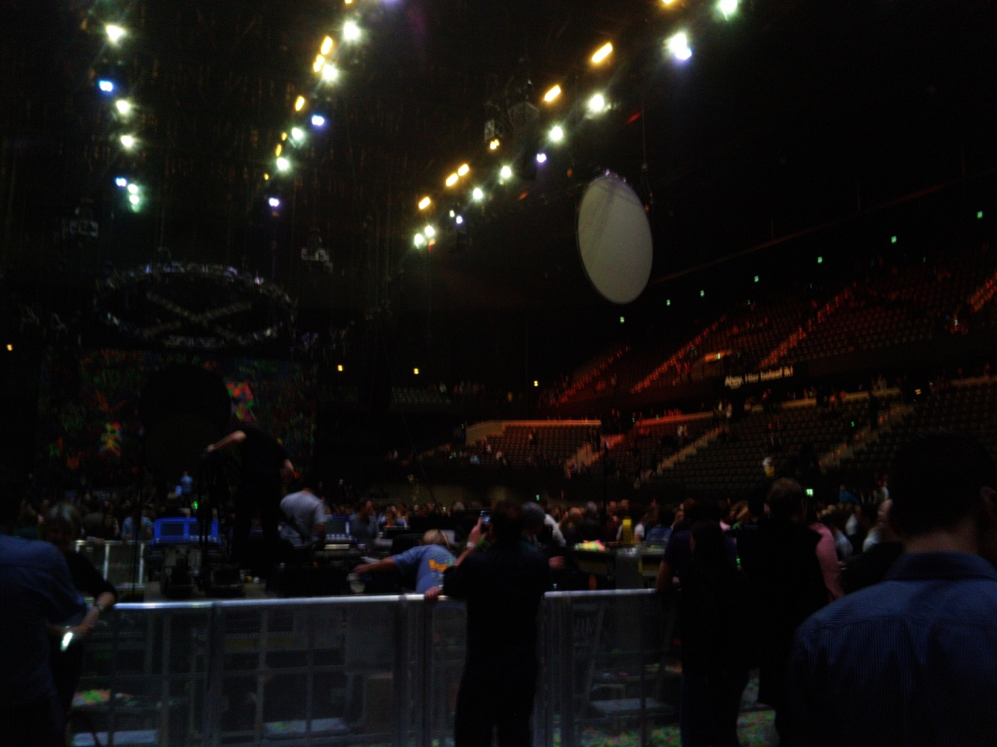

Toneelbeeld
Tijdens het concert werd er heel veel gebruik gemaakt van visuele middelen. Het decor was enorm, een groot doek stond achterop het podium, waar met graffiti teksten uit de liedjes waren gespoten. De verf lichtte op in het donker en gaf een mooi effect. Ook op de felgekleurde kleren en de instrumenten van de bandleden, vooral op de piano, was deze verf gespoten. Niet alleen de bandleden ‘gaven licht’, ook het publiek. Iedereen had namelijk aan het begin van de show, bij de ingang, een polsbandje gekregen. Bij de eerste tonen van het concert lichtten deze bandjes op in verschillende kleuren, op het ritme van de muziek. Deze polsbandjes werden bij veel nummers ‘aangezet’ (ze werden van afstand bestuurd). Dit gaf een prachtig effect, zoals ook op de foto is te zien. Ook de lichten werden goed gebruikt, tijdens de verschillende nummers lichtten ze op op het ritme van de muziek en tijdens het nummer ‘Yellow’ waren ze natuurlijk geel. Tijdens het nummer ‘In My Place’ werd met grote kanonnen gekleurde confetti het publiek in geschoten, zodat de in vormpjes in de stijl van het nieuwe album geknipte confetti op het staande publiek neerregende. Tijdens een ander nummer gingen er grote gekleurde ballonnen door het stadion. Dat vond ik niet zo’n goed idee, omdat het afleidde van de performance. Verder droegen alle effecten bij aan de sfeer van de liedjes en leek alles op elkaar aan te sluiten.
2 De oplichtende polsbandjes
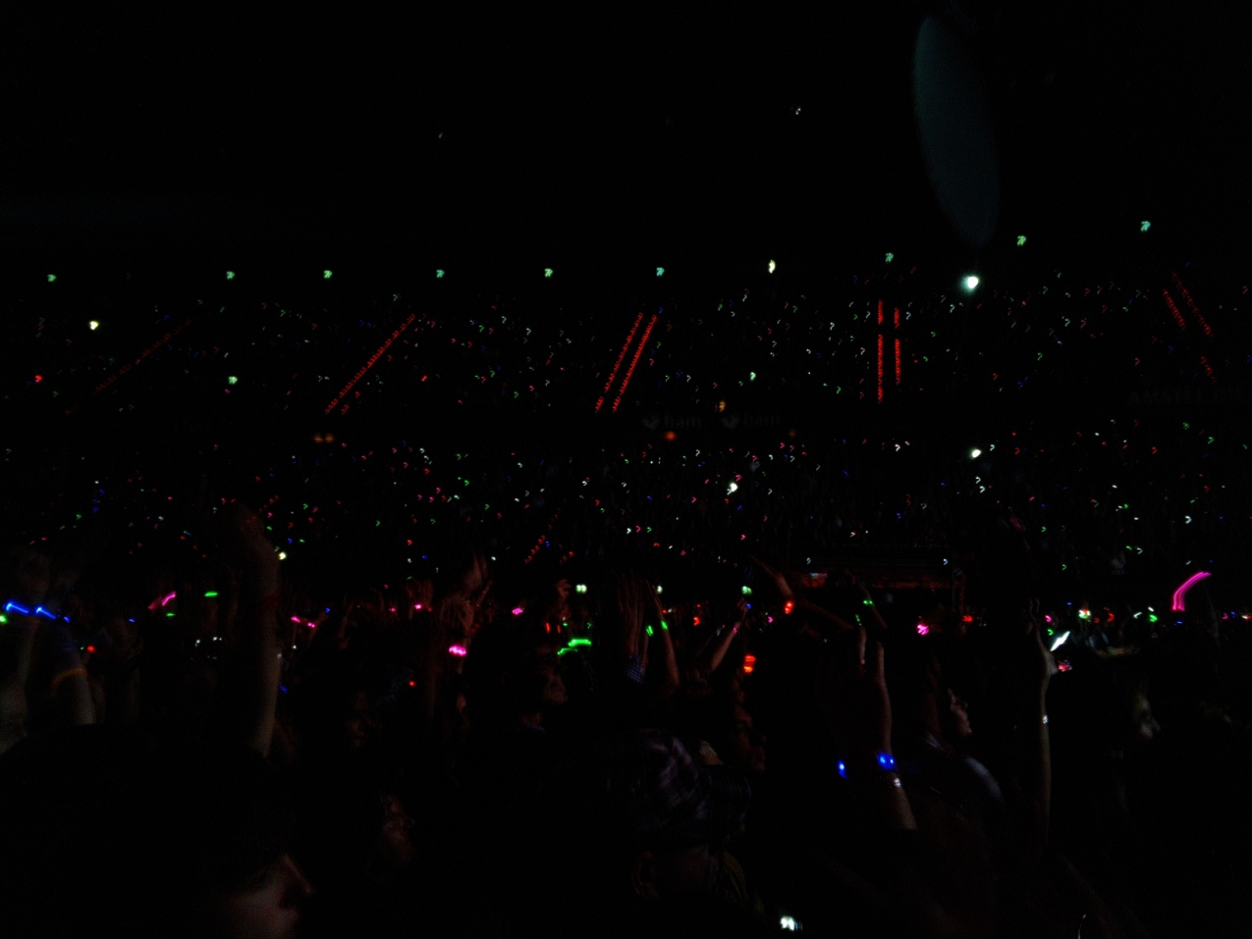

Opbouw concert
Opbouw van de nummers:
Grote podium
- Mylo Xyloto (energiek en ‘elektrisch’, nieuw nummer)
- Hurts Like Heaven (energiek en ‘elektrisch’, nieuw nummer)
- Yellow (energiek, oud nummer)
- In My Place (afwisselend energiek en rustiger, oud nummer)
- Major Minus (rustig, nieuw nummer)
- Lost! (officieel rustig (oud) nummer, nu snel uitgevoerd)
- The Scientist (oud nummer, rustig, vooral piano)
- Violet Hill (ouder nummer, afwisselend rustig en snel)
- God Put A Smile Upon Your Face (oud nummer, snel, veel publieke bijdrage)

Catwalk
- Up in Flames (rustig, nieuw nummer)
- Us Against the World (rustig, nieuw nummer)

Grote podium
- Politik (oud nummer, ‘fel’, afwisselend rustig en snel)
- Viva La Vida (ouder nummer, hit geweest, veel publieke bijdrage, snel)
- Charlie Brown (nieuw nummer, snel, veel publiek ‘everybody jump!’)
- Paradise (nieuw nummer, op dit moment een hit, energiek)

Toegift
- Clocks (oud nummer, heel bekend, rustig uitgevoerd)
- White Christmas (Irving Berlin cover, rustig, alleen piano en stem)
- Fix You (ouder nummer, rustig, alleen piano en stem)
- Every Teardrop is a Waterfall (nieuw nummer, snel en energiek)
Zoals je kunt lezen was er veel afwisseling in snelle en rustige nummers, bekende en overbekende nummers en plaats waar de band stond. Dit maakte het optreden extra interessant. Alle nummers zijn door de band zelf geschreven en gecomponeerd, behalve het liedje ‘White Christmas’, dat Chris Martin in zijn eentje op de piano zong, met het hele publiek.

Analyse liedje
In het nummer ‘Lost!’ begon Chris Martin met het zingen van het couplet met een rustige begeleiding van keyboard en (erg aanwezige en ritme aangevende) drum. Tijdens het refrein zongen de andere bandleden mee in tweede stem en gebruikten ze ook de electrische gitaren. Ze hielden zich aan de vaste indeling van het liedje maar Chris Martin (lead-zanger) maakte soms wat extra uithalen. Midden in het liedje was er een instrumentaal gedeelte, gedaan door een electrische gitaar. In de originele versie van dit liedje is dit door de piano gedaan. Om het beter te zeggen, in de originele versie is zelfs het hele liedje alleen door piano begeleid en komen er geen andere instrumenten aan te pas. De vorm van het liedje hebben ze dus heel anders gedaan, ze hebben hem sneller en energieker uitgevoerd door toevoeging van slagwerk en electrische gitaren en tweede stemmen. Dit was geen improvisatie, dit hebben ze op meerdere optredens gedaan. De uithalen van Chris Martin, zeker aan het eind waar hij er een hele andere melodie doorheen zong, klonken wel geïmproviseerd.

Inhoud

Muziekgenre
Coldplay wordt vaak een rockband genoemd, hoewel hun muziek eerder onder pop zou indelen. Dit concert vond ik ook voor het grootste deel pop, hoewel er ook wat ‘stevigere’ liedjes tussen zaten als ‘God put a smile upon my face’ en ‘Politik’.
Volgens Wikipedia is Coldplay een ‘alternatieve rock-band’ en na even verder gezocht te hebben, valt dit genre ook onder pop.

Alternatieve rock is in de jaren ’80 opgekomen en is meer op ‘kunstzinnige pretenties’ gericht dan op commercie. Indië-rock is een andere benaming voor dit genre, gericht op verfrissing van de muziek en de neiging om de geluiden van het verleden opnieuw een context te geven. Coldplay is hierin wel te herkennen, zeker de oudere nummers. De meeste liedjes die ze maken passen niet in de standaard popmuziek, mede door de ‘lange’ instrumentale delen in het midden van een nummer. Ook lijken ze niet gericht op commercie en hebben ze geen nietszeggende teksten. Wel is me opgevallen dat hun laatste album inhoudelijk minder sterk is en meer lijkt op de ‘gangbare’ muziek. Het lijkt alsof Coldplay commerciëler is geworden.De kwaliteit van de muziek is er gelukkig niet slechter op geworden.

3 Het nummer 'Yellow'
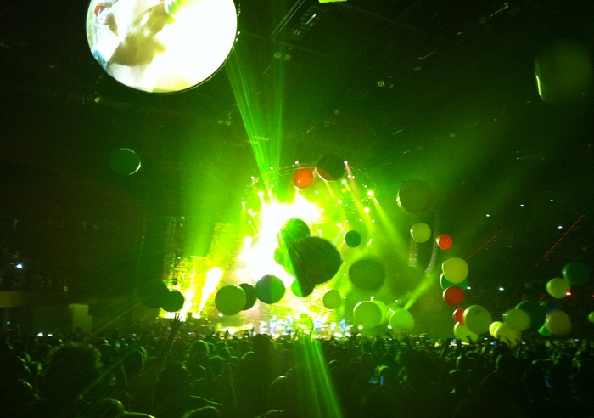

Verbanden
De nummers houden in die zin verband met elkaar dat ze allemaal door Coldplay zijn geschreven en gecomponeerd en allemaal een ‘Coldplay-fase’ verbeeldden.
Bijvoorbeeld: de nummers ‘Mylo Xyloto’, ‘Paradise’ en ‘Every Teardrop is a Waterfall’ klinken erg electronisch, zijn ontzettend dansbaar en kunnen makkelijk worden meegezongen. Deze nummers passen bij de laatste ‘Coldplay-fase’.
Maar de nummers ‘Politik’, ‘God put a smile upon my face’ zijn van hun ‘fellere’ periode, waarbij de teksten het belangrijkst waren en de mensen geraakt mochten worden door de muziek.

Ook in de nummers ‘Fix You’ en ‘The Scientist’ (ook ouder) zijn de teksten sterk en speelt het gevoel een belangrijke rol, maar dan op een positievere manier: deze liedjes stralen een soort positiviteit en liefde uit. Alle liedjes zijn herkenbaar als zijnde van Coldplay, maar ze zijn allemaal erg anders in vorm.
In het concert was geen thema of verhaal aanwezig, het was een compilatie van verschillende fasen en hierdoor misschien wel een compleet beeld van de muziek van Coldplay. Een soort portfolio.

Inhoud van twee nummers
Ik zal wat duidelijker aangeven wat ik bedoel met de verschillende Coldplay fasen door de teksten van twee nummers te laten zien: ‘Politik’ en ‘Paradise’

When she was just a girl  She expected the world  But it flew away from her reach so  She ran away in her sleep  and dreamed of  Para-para-paradise, Para-para-paradise, Para-para-paradise  Every time she closed her eyes  When she was just a girl  She expected the world  But it flew away from her reach  and the bullets catch in her teeth  Life goes on, it gets so heavy  The wheel breaks the butterfly  Every tear a waterfall  In the night the stormy night she'll close her eyes  In the night the stormy night away she'd fly  and dreams of  Para-para-paradise  Para-para-paradise  Para-para-paradise  Oh oh oh oh oh oh-oh-oh  She'd dream of  Para-para-paradise  Para-para-paradise  Para-para-paradise  Oh oh oh oh oh oh-oh-oh-oh  lalalalalalalalalalala  And so lying underneath those stormy skies  She'd say, "oh, ohohohoh I know the sun must set to rise"  This could be  Para-para-paradise  Para-para-paradise  Para-para-paradise  Oh oh oh oh oh oh-oh-oh | Look at earth from outer space  Everyone must find a place  Give me time and give me space  Give me real; don't give me fake  Give me strength; reserve control  Give me heart and give me soul  Give me time; give us a kiss  Tell me your own politik  And open up your eyes  Open up your eyes  Open up your eyes  Open up your eyes  Give me one, 'cause one is best  In confusion, confidence  Give me peace of mind and trust  Don't forget the rest of us  Give me strength; reserve control  Give me heart and give me soul  Wounds that heal and cracks that fix  Tell me all your politik  And open up your eyes  Open up your eyes  Open up your eyes  Open up your eyes  Just open up your eyes  But give me love over, love over, love over this, ahhh  And give me love over, love over, love over this, ahhh

Als je naar deze liedjes luistert zing je eerder mee met ‘Paradise’ dan met ‘Politik’, mede door de vrolijke melodie. In beide liedjes zit wel een boodschap, maar in ‘Paradise’ lijkt deze minder belangrijk, eerder ondergeschikt aan de ‘dansbaarheid’ van het liedje.
Volgens Coldplay gaat ‘Politik’ over eerlijke handel (fair trade) in de wereld, maar het kan natuurlijk op verschillende manieren worden geïnterpreteerd. Ik haal er bijvoorbeeld uit dat het belangrijk is ‘echt’ te zijn en te zien wat er ‘echt’ is. In ‘Paradise’ is de focus niet gericht op degene die luistert, maar op een meisje en dat maakt het liedje, vind ik, minder persoonlijk. Hier lijkt de boodschap ‘Je kunt zelf wat van je leven maken, maak je eigen ‘paradise’’ en die vind ik een stuk minder diep dan de boodschap van andere nummers van Coldplay.

Boodschap van het concert
Ik denk niet dat het concert op zich een boodschap had, veel liedjes hadden wel hun eigen boodschap, zoals hiervoor ook al duidelijk werd. Het leek alsof het concert er vooral op gericht was om hun ‘beste’ nummers uit hun hele carrière te laten horen, wat ook is gelukt.

4 Chris Martin tijdens 'In My Place'
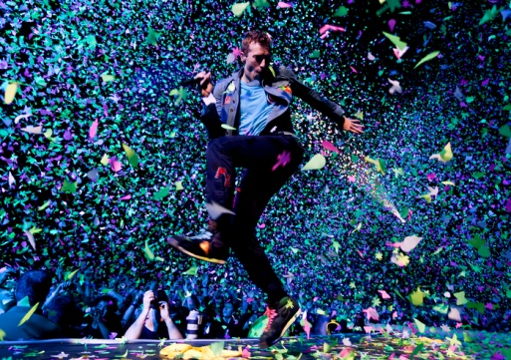

Betrekken van publiek
Het publiek werd zeker betrokken bij het concert, meerdere malen sprak Chris Martin het publiek op sympathiek manier toe: “Als jullie ons alles geven, geven wij ook alles” en “Bedankt dat jullie je vrije avond aan ons wilden geven”, hij zei zelfs enkele woorden Nederlands. Tijdens het nummer ‘Us Against The World’ kregen de bandleden allemaal een ‘moment in de spotlight’ en werd gevraagd een applausje te geven omdat ‘iedereen erkenning nodig heeft’. Het applaus hield niet meer op en op een gegeven moment moesten ze zelfs stoppen met zingen.
Ook werd tijdens liedjes vaak de hulp van het publiek gevraagd door te klappen, springen, na te zingen of te zwaaien met de polsbandjes. Dit alles zorgde voor een ‘gezamenlijk’ gevoel, dat zeker bijdroeg aan de goede sfeer.

Functie

Doel van de voorstelling
Het doel van de voorstelling was om het publiek te amuseren. Tijdens het concert werden veel theatrale middelen ingezet om dit doel te bereiken. Veel ervan heb ik al eerder in dit verslag genoemd: de knipperende polsbandjes, het enorme decor, de ballonnen, de confetti en de graffiti. Natuurlijk lag de nadruk op de muziek, maar er werd veel aan gedaan om het effect dat de muziek op mensen had of kon hebben te versterken. Er werd niet gedanst, hooguit door Chris Martin terwijl hij zong, maar dat is pure improvisatie. Dit droeg wel bij aan het enthousiasme van het publiek en hemzelf. Op grote schermen werden de bandleden tijdens het concert geprojecteerd, zodat achterin iedereen het ook goed kon zien. Deze schermen werden niet gebruikt om videobeelden te laten zien, puur om het optreden weer te geven.

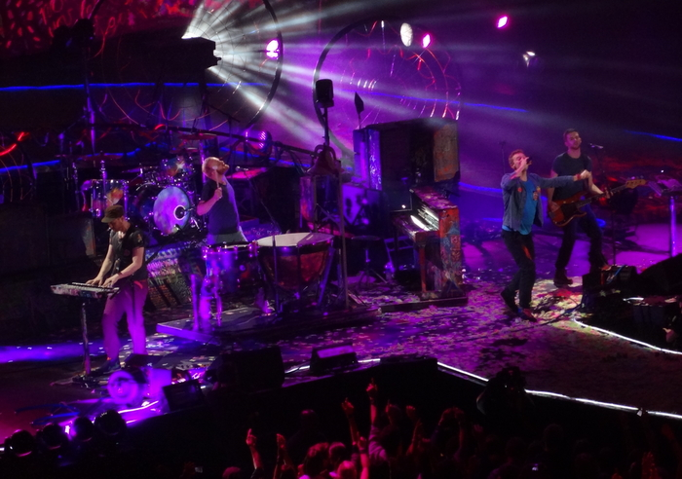

Mening

Totale indruk
Mijn totale indruk van de voorstelling is erg positief. Ik was al bekend met de muziek van Coldplay, maar om ze live te horen was erg indrukwekkend. Live is deze band misschien nog wel beter dan op CD. Door het gebruik van oplichtende polsbandjes etc. werd de show nog grootser en meeslepender. Ook het enthousiasme van de band kwam helemaal over bij het publiek. Wel vond ik het concert wat kort, 70 minuten maar. Dit had van mij zeker langer gemogen, maar de tijd werd goed benut. Dus al met al heeft het concert aan mijn verwachtingen voldaan en die misschien zelfs wel ontstegen. Het doel van het concert, namelijk amuseren, is zeker bereikt.

Het enthousiasme van de band, al eerder genoemd, heeft het meeste indruk op me gemaakt. Ze ‘ragden’ de nummers erdoorheen en bij elk nummer was er evenveel inzet. Hierdoor werd ook het publiek meegesleept en kwamen de bandleden erg symphatiek over (wat ook werd versterkt door de korte ‘speech’ van Chris Martin)

Recensies
Recensie in de Volkskrant van 19 december 2011
Door Gijsbert Kamer
‘Zo energiek klonk Coldplay nog nooit’
Waarom het vuurwerk altijd tot op het laatst bewaren? Je kunt een optreden ook beginnen alsof het de toegift betreft en je zojuist tienduizend man publiek in een volle zaal in extase hebt gebracht.

Dat is in elk geval de opvatting die het Britse Coldplay tijdens hun korte Europese tournee de ronde doet. Het publiek meteen overrompelen met al het visuele spektakel dat voorradig is en dan maar kijken hoe lang je de euforie vast kunt houden.
Na de instrumentale opener Mylo Xyloto gingen lichtten in Hurts Like Heaven alle ledlampjes van de duizenden uitgedeelde armbandjes op in de kleuren blauw, groen, rood roze en wit. Dat gaf meteen al een fijn feestelijk gevoel. Alsof de band geen tijd wilde verspillen, stoof het door naar Yellow waarmee ze in 2000 doorbraken. En hup daar kwamen grote balonnen naar beneden. De feestelijke sfeer werd meteen daarop zo mogelijk nog overtroffen toen in In My Place de confetti-kanonnen in de zaal werden aangezet.
Weinig moeite
En zo was Coldplay een kwartiertje bezig, en leek al het kruit verschoten, want hoe houd je dit vast, was al snel de vraag. Daar hadden ze verrassend weinig moeite mee. Want anders dan eerder dit jaar tijdens Pinkpop straalde zanger Chris Martin nu wel een grote betrokkenheid uit en, belangrijker, er zat heel veel vaart in. Iets meer dan een uur had Coldplay nodig om vijftien liedjes te spelen, er werd geen tijd verlummeld, en Martin stoof regelmatig over de catwalk de zaal in, uitbundig dansend en zwaaiend.
Zo energiek heeft de band nooit geklonken, ook niet op hun platen. Hoeveel kritiek je ook kunt hebben op het gebrek aan zeggingskracht van veel van hun liedjes, of de kleurloosheid van de drie muzikanten om Martin heen: er is geen band die de afgelopen tien jaar de popmuziek met zoveel evergreens heeft verrijkt als Coldplay. En wat lieten ze zich lekker meebrullen in de Ahoy: 'Nobody said it was easy' uit The Scientist en 'Open up your eyes' in Politik zijn tekst-regels die los van de (vage) context van de liedjes voor iedereen betekenis hebben, en dat liet het publiek graag weten. Als na een krap uur Chris Martin aan de piano Politik doet volgen door de uit duizenden herkenbare akkoorden van Viva La Vida, en de lichtjes weer gaan branden en de finale begint, is er niemand die zich niet overgeeft aan het in koor meebrullen.
Mindere nummers
Mindere nummers heeft Coldplay ook, maar ingebed tussen instant meezingers vielen Major Minus of Violet Hill niet uit de toon. En wanneer Martin in de toegift tijdens Clocks, hun bekendste hit, wat twijfelend White Christmas inzet, volgt het publiek hem onmiddelijk en is het warme kerstgevoel dat de beste liedjes van Coldplay kenmerkt extra op zijn plaats.

Met deze recensie ben ik het voor het grootste gedeelte eens. Het enthousiasme van de band viel ontzettend op. Ik ben het eens met de recensent dat sommige van de liedje wat zegginskracht missen, maar dit vind ik alleen van toepassing op de nummers van hun laatste cd. De mening van de recensent over ‘Major Minus’ en ‘Violet Hill’ deel ik niet, dit zijn erg goed geschreven nummers en zeker Violet heeft ook een prachtige melodie. Het spektakel dat de recensent beschrijft heb ik zeker meegekregen en inderdaad, het hele concert was goed ‘meebrulbaar’. Ik vind dat Coldplay live erg goed klinkt, maar op hun platen ook energiek overkomt, wat de recensent niet vind. Dus op sommige punten ben ik het niet helemaal met de recensent eens, over het algemeen wel.

Recensie op Nu.nl op 19 december 2011
Door Pierre Oitman
Coldplay maakt het bont in Ahoy
ROTTERDAM – Na Pinkpop keerde de populaire Britse rockband Coldplay zaterdag nog eenmaal terug naar Nederland. In het voor de band relatief kleine Ahoy in Rotterdam, werden alle registers opengetrokken.

De laatste keer dat Coldplay Nederland aandoet, is de band dehoofdact van de eerste dag Pinkpop in Landgraaf. Tijdens dat optreden worden al een handvol liedjes van het dan nog te verschijnen album Mylo Xyloto gespeeld. Inmiddels ligt dat album in de winkels en hebben de fans kunnen wennen aan het splinternieuwe materiaal.
Op Pinkpop zag het publiek eigenlijk nog een oude show, van een tour die twee jaar eerder was gestart. Het concert in Ahoy is de eerste volledig nieuwe show met werk van Mylo Xyloto. De verwachtingen zijn derhalve hooggespannen. Wanneer de wachtmuziek stopt, dooft het zaallicht uit en lichten de speciale armbandjes van de fans op.
Deze Mylo Xyloto-bandjes bevatten gekleurde LED-verlichting, die tijdens bepaalde nummers begint te knipperen. Het zorgt al onmiddellijk voor een kleurrijke opening. Ook de aankleding van het podium ziet er bont uit, met het graffitiachtige artwork van Mylo Xylotometershoog achter de bandleden van Coldplay.

Tijdperk
Na het titelnummer van Mylo Xyloto en een van diens beste songs,Hurts Like Heaven, volgen onmiddellijk twee van Coldplays mooiste liedjes; Yellow en In My Place. Ze dateren uit een ander tijdperk, toen zanger Chris Martin, gitarist Jon Buckland, bassist Guy Berryman en drummer Will Champion nog in kleinere zalen speelden.
Toch werken deze klassiekers net zo goed in het sportstadion als het recentere werk van Coldplay. Ook oudjes The Scientist en God Put A Smile Upon Your Face zitten in de eerste helft van de show, waarmee Coldplay meteen zijn kruit lijkt te verschieten. Maar de echte hits moeten dan nog van stal worden gehaald.

Excessief
Eerst volgt er een intermezzo waarbij de nieuwe nummers Up In Flames en Us Against The World in een kleinere setting worden gespeeld. Zonder alle excessieve Brian Eno-opsmuk blijken deze liedjes nog beter dan de versies op het laatste album. Het felle Politikloopt over in het grootse Viva La Vida, inclusief laserverlichting.
De reguliere show eindigt met de recente singles Charlie Brown en Paradise, waarna de succesnummers Clocks, Fix You en Every Teardrop Is A Waterfall het concert naar zijn grootse finale begeleiden. Als bonustrack wordt het publiek nog getrakteerd op een uitvoering van Bing Crosby’s kerstklassieker White Christmas.

Lachen
Ahoy ziet Coldplay in topvorm. Chris Martin is duidelijk goed gemutst en laat in de weinige woorden die hij spreekt blijken zich te amuseren. Champion toont zich een onuitputbare slagwerker. Wanneer hij door Chris Martin wordt geïntroduceerd in Us Against The World, juicht het publiek zo hard dat beide muzikanten in lachen uitbarsten.
Het plezier druipt er zichtbaar van af. Ondanks de grootse productie weet Coldplay de spontaniteit te behouden. Iets waar een band als U2 meer moeite mee heeft tijdens diens concerten. Coldplay stelt zijn fans geenszins teleur, al is het zonde dat liedjes als Trouble en Talk het moeten afleggen tegen het matige Paradise.

Met deze recensie ben ik het nog meer eens dan met de vorige. Waar de vorige recensent wat negatief was over Coldplay in het algemeen en de ‘kleurloosheid’ van de bandleden, is deze het niet. Ik kan helemaal meegaan met deze recensie. Zeker de spontaniteit viel me op: de band kwam ontzettend symphatiek over ondanks hun grote succes. En inderdaad, waar de recensent mee afsluit had ik ook door: veel liedjes van oudere platen van Coldplay kregen geen ruimte doordat de nieuwe nummers gepromoot moesten worden. Begrijpelijk natuurlijk, maar wel wat jammer.

